**VZOREC, STATISTIČNE SPREMENLJIVKE, VREDNOST STATISTIČNE SPREMENLJIVKE, STATISTIČNA ENOTA …**

Ker ni bilo časa, da bi testirali vse dijake, so izmed vseh dijakov prvega letnika _________________ (naključno/verjetnostno) izbrali 29 dijakov, kar imenujemo vzorec.

Vzorec izberemo tudi, če je nemogoče ali pa predrago zbrati podatke celotne populacije. Pomembno je, da izberemo ________________ (slučajen/načrten) vzorec. To pomeni, da imajo vse enote populacije ____________ (enako/polovično) možnost biti izbrane v vzorec. Iz populacije lahko izberemo več _____________________ (vzorcev/statističnih enot), kar prikazuje slika 1.

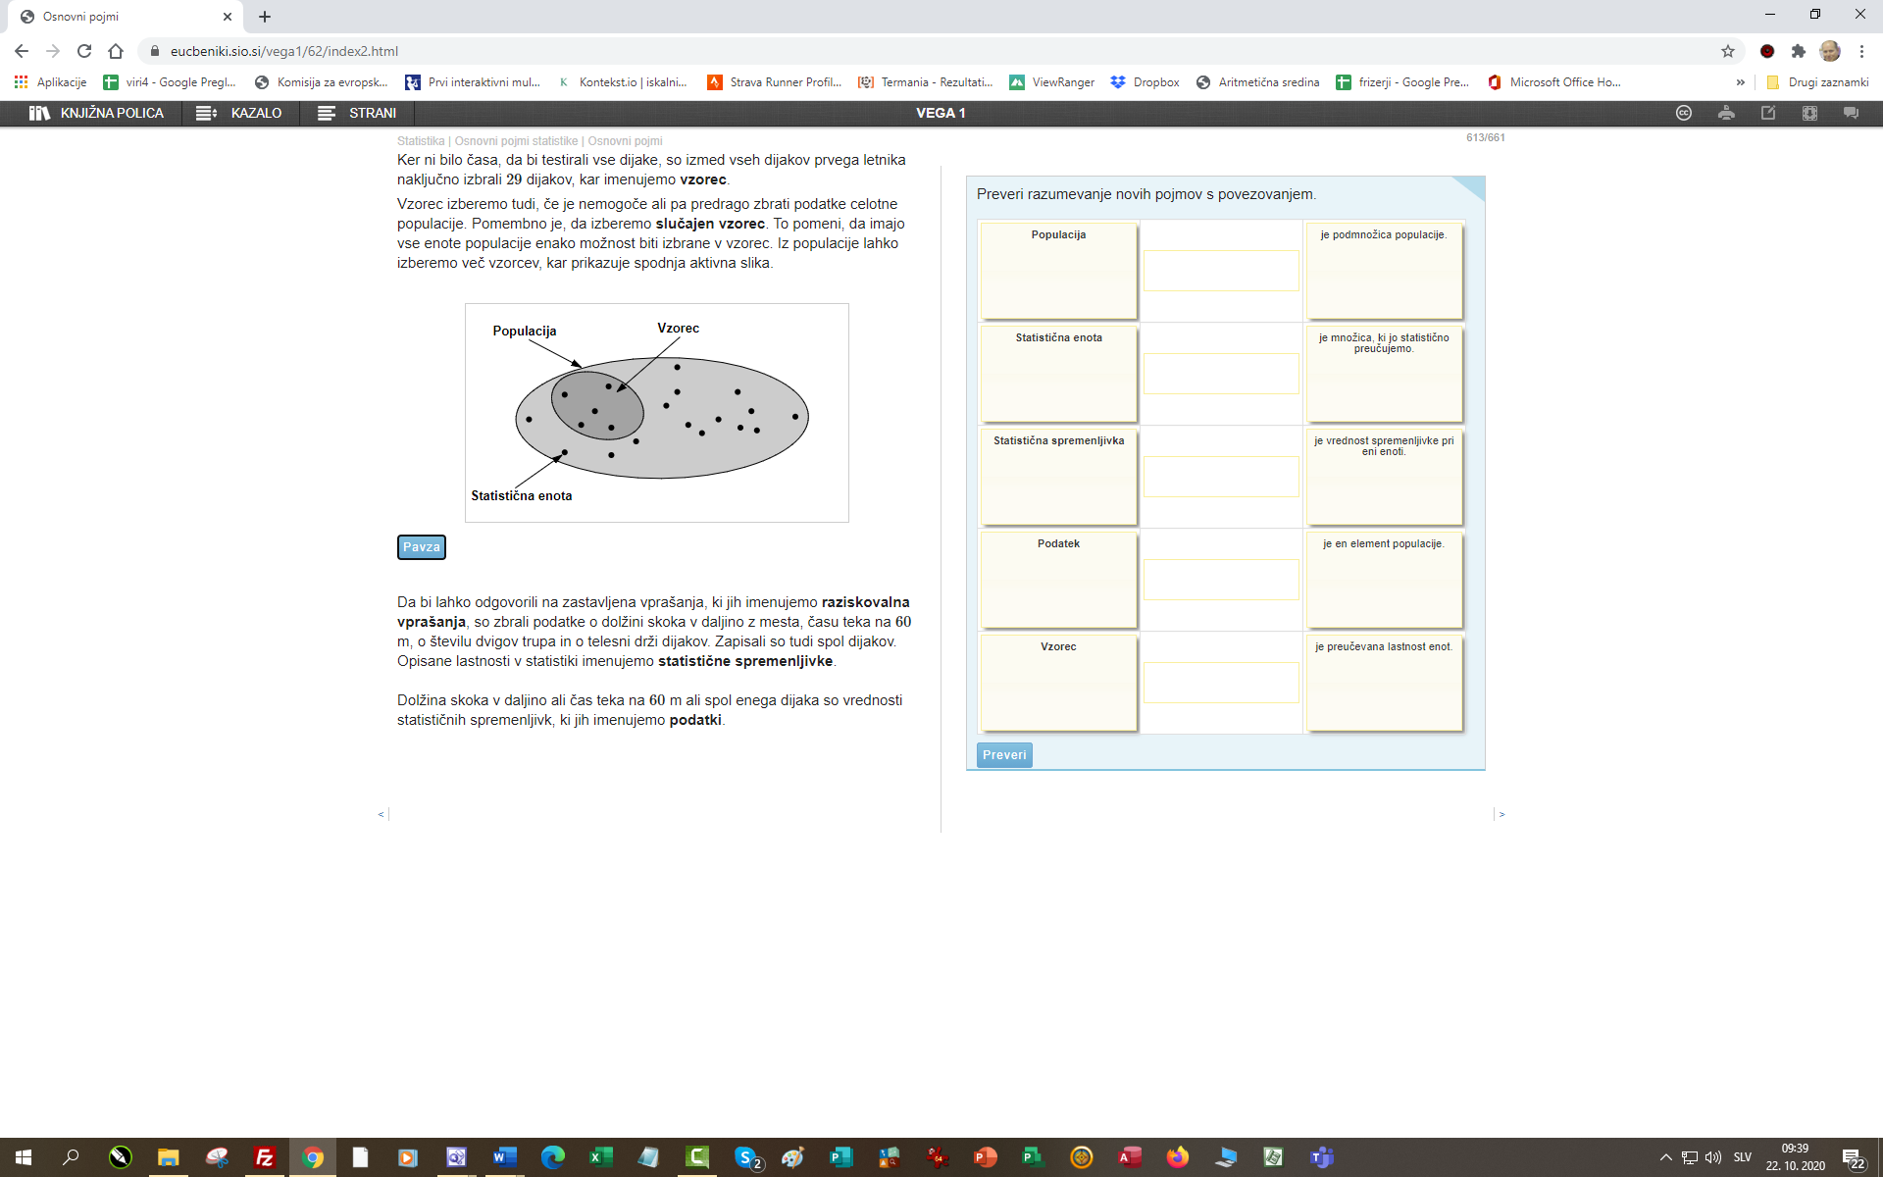

Slika 1: Populacija, vzorec, statistična enota

Da bi lahko odgovorili na zastavljena vprašanja, ki jih imenujemo _________________ (zanimiva/raziskovalna) vprašanja, so zbrali podatke o:

* dolžini skoka v daljino z mesta,
* času teka na 60 m,
* o številu dvigov trupa,
* o telesni drži dijakov,
* zapisali so tudi spol dijakov.

Opisane lastnosti v statistiki imenujemo statistične ________________ (spremenljivke/konstante).

Dolžina skoka v daljino ali čas teka na 60 m ali spol enega dijaka so _____________ (vrednosti/količine) statističnih spremenljivk, ki jih imenujemo podatki.

DOLŽINA SKOKA V DALJINO Z MESTA, KI GA IZVAJAJA VSEH 145 DIJAKOV 1. LETNIKA NA ŠOLI





**POPULACIJO** PREDSTAVLJA VSEH 145 DIJAKOV V 1. LETNIKU





FANTJE = VSAK DIJAK OZ. DIJAKINJA = **STATISTIČNA ENOTA**

     

2,22 m 1,99 m 1,83 m 1,95 m 2,20 m 2,14 m

     

DOLŽINE SKOKOV V DALJINO Z MESTA = **STATISTIČNA SPREMENLJIVKA**

DEKLETA

1,43 m 1,32 m 1,71 m 1,8 m 1,7 m 1,69 m

Slika 2: Množica vseh dijakov 1 . letnika, za katere so želeli raziskati gibalne sposobnosti

**VREDNOST STATISTIČNE SPREMENLJIVKE** = 1,69 m = DOLŽINA SKOKA V DALJINO ENE DIJAKINJE

IZBRANIH 29 DIJAKOV IZ 1. LETNIKA PREDSTAVLJA **VZOREC**

**4.naloga**: Odgovorite na spodnja vprašanja, pri čemer je samo 1 odgovor pravilen. Pomagajte si s sliko 2.

1. Kako imenujemo množico vseh dijakov prvega letnika na šoli, za katere so želeli raziskati gibalne sposobnosti?

a. vzorec

b. populacija

c. statistična enota

2. Kaj predstavlja vsak dijak?

a. statistično enoto,

b. mersko enote,

c. volilno enoto.

3. Kaj je statistična spremenljivka pri skoku v daljino z mesta?

a. dolžine skokov v daljino z mesta, ki jih izvedejo dijaki in dijakinje,

b. pojavi, ki se spreminjajo,

c. konstante, ki postanejo spremenljivke

Kaj je dolžina skoka v daljino, ki ga je izvedel določen dijak, npr. 1,62 m, v statističnem smislu?

a. povprečje,

b. vrednosti statističnih spremenljivk (podatki),

c. odstotek,

**2. naloga**: Pred številkam zapišite ustrezne črke, da bodo rešitve prikazovale pravilne rešitve. Glej sliko 3

|  |  |  |  |  |
| --- | --- | --- | --- | --- |
|  | Številka | Pojem | Črka | Konkretna oblika pojma |
|  | 1 | Populacija | A | En element populacije |
|  | 2 | Statistična enota | B | Množica, ki jo statistično preučujemo |
|  | 3 | Statistična spremenljivka | C | Podmnožica populacije |
|  | 4 | Podatek | D | Vrednost spremenljivke pri eni enoti |
|  | 5 | Vzorec | E | Preučevana lastnost enot |

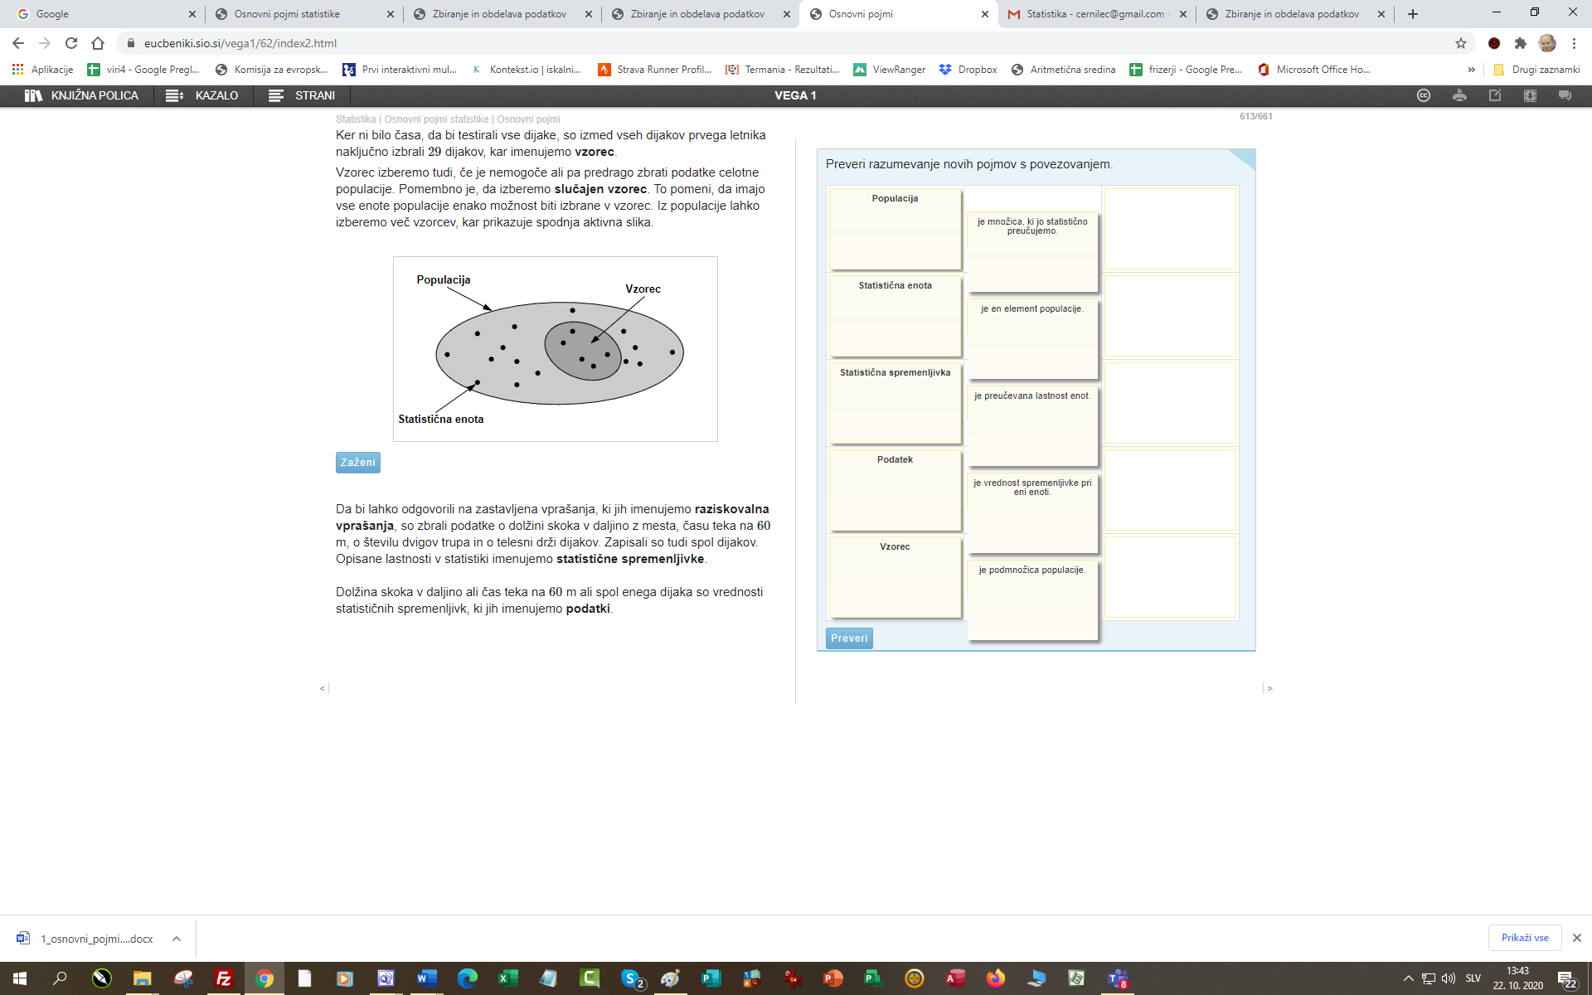

Slika 3: Pojmi v statistiki